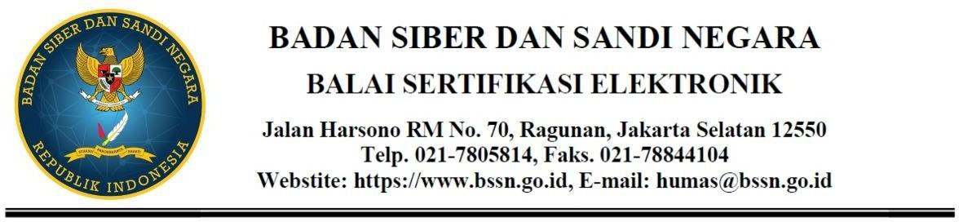

SURAT REKOMENDASI PERMOHONAN PENERBITAN
SERTIFIKAT ELEKTRONIK OSD BSSN

Saya yang bertanda tangan dibawah ini:

 | Nama Lengkap | :
 | NIP | :
 | NIK | :
 | Pangkat/Golongan | :
 | Jabatan | :
 | Unit Kerja | :
 | Instansi | :
 | Kota | :
 | Provinsi | :
 | Alamat Email | :
 | No. Handphone /HP | :
Dengan ini memberikan rekomendasi kepada :
 | Nama Lengkap | :
 | NIP | :
 | NIK | :
 | Pangkat/Golongan | :
 | Jabatan | :
 | Unit Kerja | :
 | Instansi | :
 | Kota | :
 | Provinsi | :
 | Alamat Email | :
 | No. Handphone /HP | :
Untuk melakukan pendaftaran sertifikat elektronik sekaligus menjadi pemegang sertifikat elektronik yang digunakan pada:
- Sistem : Srikandi
- Kegunaan : Tanda Tangan Elektronik

Demikian surat rekomendasi ini saya buat, agar dapat digunakan sebagaimana mestinya.

Ditanda tangani di :
Tanggal :
Hormat Saya,

NIP.

